**Toán học được phát minh khi nào?**

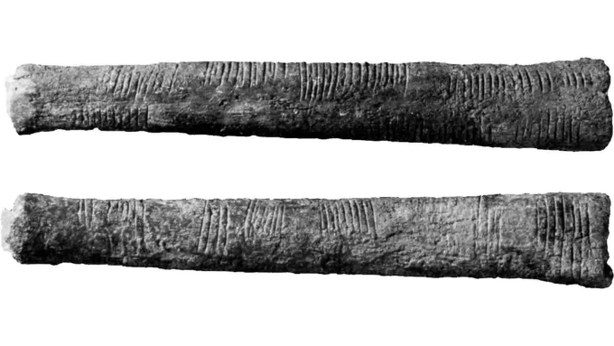

Những mảnh xương Ishango, có nguồn gốc từ vùng Congo của Châu Phi, có hàng chục vết khía song song trên bề mặt, có thể là dấu hiệu đếm số của người cổ đại (Ảnh: CC BY-SA 4.0).

Toán học là nền tảng của mọi khoa học và đã đi một chặng đường dài kể từ khi con người bắt đầu đếm. Nhưng con người bắt đầu làm toán từ khi nào?

Câu trả lời rất phức tạp vì toán học trừu tượng được cho là khác với việc đếm, mặc dù đếm là nền tảng của toán học, và vì nhiều loại toán học nâng cao, chẳng hạn như phép tính, chỉ mới được phát triển trong vài trăm năm trở lại đây.

**1.Nguồn gốc của việc đếm**

Con người không thể làm chủ được toán học phức tạp và trừu tượng nếu trước đó không biết đếm. Các nhà nghiên cứu đã tìm thấy bằng chứng cho thấy loài người biết đếm từ hàng chục nghìn năm trước.

Vào năm 1950, họ đã phát hiện ra những mảnh xương Ishango ở Congo, châu Phi, cho thấy người đứng thẳng đã thực hiện một dạng đếm trong khoảng 20.000 năm.

Mỗi mảnh xương dài khoảng 10 cm, có thể là xương của một con khỉ đầu chó hoặc một con mèo rừng. Hàng chục vết khía song song trên bề mặt những mảnh xương này được các nhà khoa học cho là một dạng phép đếm số lượng một số vật nào đó.

Và vào năm 1970, nhà khảo cổ học Alexander Marshack lập luận rằng đây là một dạng lịch âm mà mỗi năm có 6 tháng.

Ngoài ra, các nhà nghiên cứu còn tìm thấy xương Lebombo ở miền nam châu Phi với niên đại khoảng 43.000 năm. Trên các mảnh xương này cũng có những vết cắt và có thể là một phép tính thể hiện 29 ngày âm của một tháng âm lịch hoặc một chu kỳ kinh nguyệt của phụ nữ.

Nhà sử học toán học người Đan Mạch, Jens Hoyrup, nói rằng chúng ta không thể biết chắc chắn nguồn gốc rất xa xưa của việc đếm nhưng rất có thể nó bắt nguồn từ những quan sát đối với thay đổi trên bầu trời đêm từ trước khi loài người rời khỏi châu Phi.

"Khi đó chưa có ánh sáng nhân tạo, chỉ có lửa được nhóm lên trong các hang động. Và khi không có ô nhiễm ánh sáng thì Mặt Trăng và các vì sao là những thứ kỳ diệu để ngắm nhìn", Jens Hoyrup cho biết.

**2.Tiến bộ của người Sumer**

Một bước tiến lớn trong lịch sử toán học chính là phát minh của người Sumer cổ đại, những người được công nhận là đã phát minh ra chữ hình nêm, loại chữ viết sớm nhất được biết đến.

Người Sumer là một trong những chủ nhân đầu tiên của nền văn minh Lưỡng Hà. Các thành bang của họ phát triển thịnh vượng ở nơi mà ngày nay là miền nam Iraq, từ khoảng năm 4500 đến năm 1900 trước Công nguyên.

Một trong những thành tựu quan trọng của họ là phát minh ra các chữ số có thể viết được trên các tấm đất sét dưới dạng kí tự chữ nêm, cùng với hệ thống số thập phân và hệ thống cơ số 60 truyền thống vẫn được sử dụng cho đến ngày nay trong phép đo lượng giác, định vị và tính thời gian.

Trái ngược với việc đếm đơn giản, toán học là nghiên cứu về các mô hình và mối quan hệ thông qua việc lý luận logic và sử dụng các khái niệm trừu tượng. Người Sumer cổ đại đã phát triển các khái niệm về số học, bao gồm các bảng nhân và chia, trong đại số, trong đó các đại lượng chưa biết được thể hiện bằng các ký hiệu.

Họ cũng phát triển các công thức tính diện tích các hình tam giác, chữ nhật, và các hình không đều. Họ áp dụng các tính toán này để đo đạc đất và thiết kế các hệ thống thủy lợi.

Nhà toán học Duncan Melville ở Trường đại học St. Lawrence, Mỹ, cho biết chính hệ thống hành chính phát triển cùng với các nhu cầu theo dõi tình hình đã kích thích sự phát triển của các phép tính. Những người giám sát cần biết những gì đã được nhập vào hoặc rời khỏi nhà kho, với số lượng bao nhiêu.

Các ký hiệu toán học khác nhau được sử dụng tùy thuộc vào những gì được đo lường, và người Sumer đã chuyển đổi qua lại giữa các hệ thống ghi chép này để thực hiện các nhiệm vụ như là tìm diện tích của một cánh đồng.

Bằng suy luận này, chúng ta thấy được bước khởi đầu của số học và hình học tính toán.

**3.Toán học hiện đại**

Bên cạnh những tiến bộ trong nền văn hóa Sumer và những người kế thừa của họ ở vùng Lưỡng Hà, đặc biệt là người Babylon, thì các sáng kiến toán học còn đến từ Ai Cập cổ đại, Hy Lạp, Ấn Độ và Trung Quốc, sau đó là từ nền văn minh Hồi giáo.

Toán học phát triển mạnh mẽ vào đầu thời kỳ hiện đại ở châu Âu, nơi có hai nhà khoa học đều tuyên bố đã phát minh ra phép tính vi phân, một cách để xác định diện tích hình học được bao quanh bởi bất kỳ đường cong nào và là một bước tiến quan trọng trong toán học, là nền tảng cho nhiều ngành khoa học và kỹ thuật hiện đại.

Một người là Isaac Newton, người đã phát minh ra phép tính vi phân được nhắc đến trong cuốn sách "Principia Mathematica" xuất bản năm 1687. Người thứ hai là nhà bác học Gottfried Wilhelm Leibniz. Ông đã công bố một hệ thống toán học về vi phân và tích phân vài năm trước khi cuốn sách của Newton ra đời.

Hai nhà bác học này và những người ủng hộ của họ đã tham gia vào một cuộc tranh cãi gay gắt xem ai xứng đáng được công nhận là chủ nhân của phát minh nói trên, nhưng các nhà sử học cho rằng Newton và Leibniz đã phát triển những phép tính đó theo hai cách riêng biệt, độc lập với nhau.

Theo **www.livescience.com**

https://dantri.com.vn/khoa-hoc/toan-hoc-duoc-phat-minh-khi-nao-20250513235311483.htm